Отчёт

о проведённых мероприятиях ко Дню солидарности в борьбе с терроризмом

МДОУ Детский сад № 5

**2 сентября 2022г**

- Тематическая беседа с детьми «Дерево скорби Беслана»;

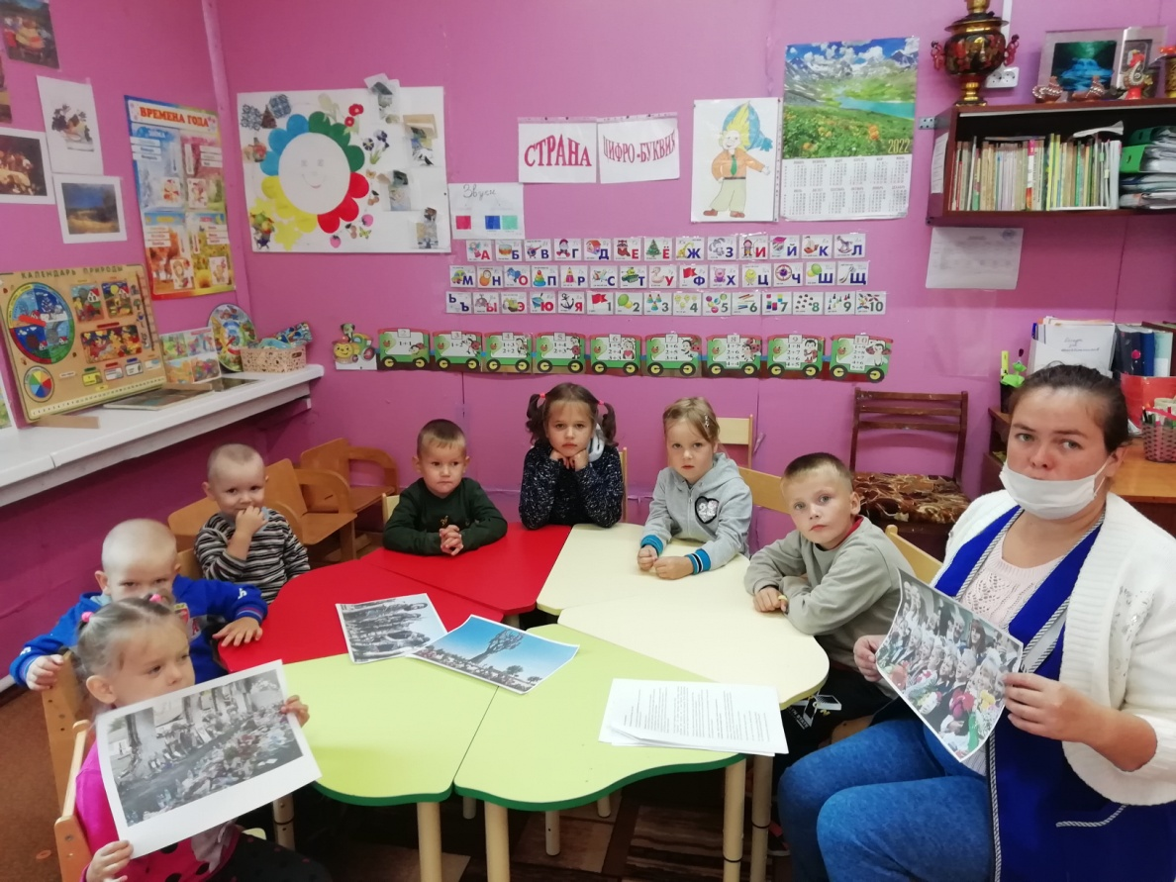

- Спортивная игра на улице «Найди бомбу»;

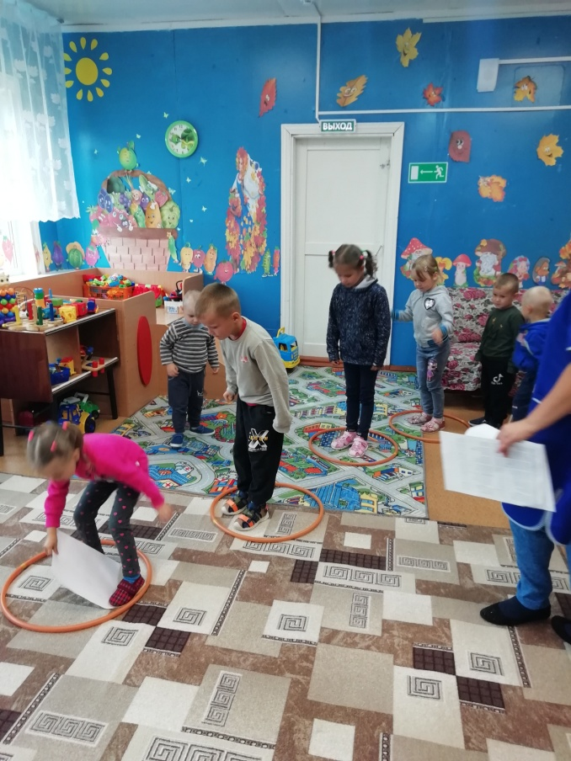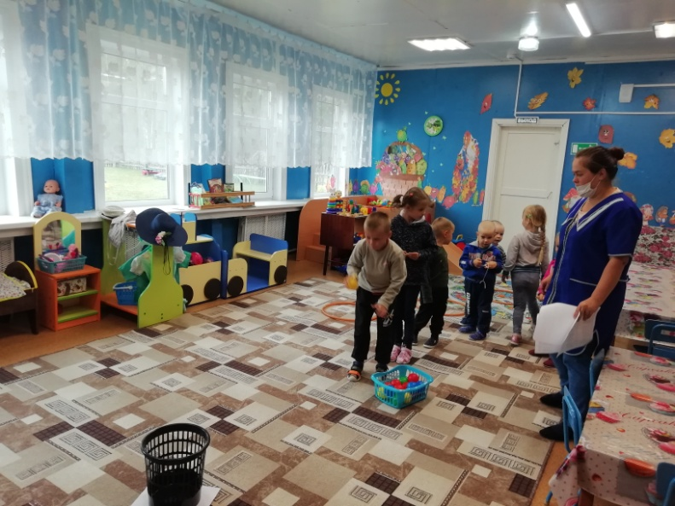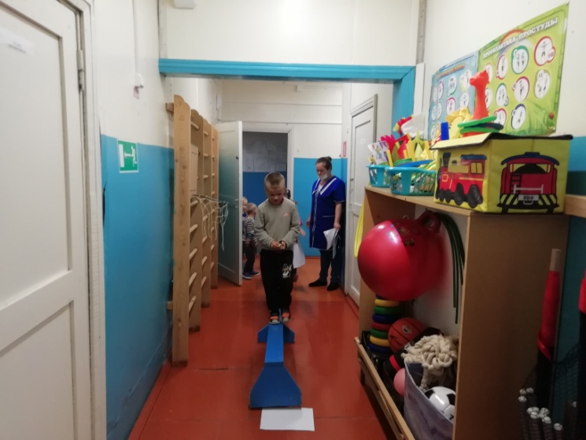

- Оформление стенда для родителей «День солидарности в борьбе с терроризмом. Защити себя и своих детей»

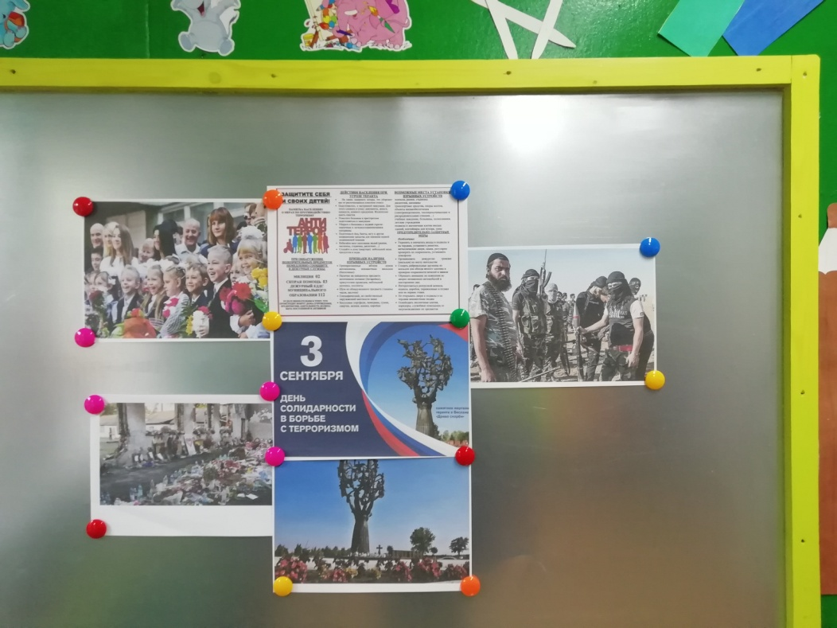

Заведующая МДОУ Детский сад № 5 Е.Ю.Проворова